**Problema ambiental de Cajamarca es abordado por la Prensa Nacional e Internacional.**

**TELESUR, TNT, El País de España, Agencia de Noticias EFE, Agencia Reuters, BBC de Londres, CNN, Argel Express, The Mainichi Newspapers (Japón) y otros de diversos países del mundo; se publican imágenes, videos y artículos de las luchas del pueblo de Cajamarca.**

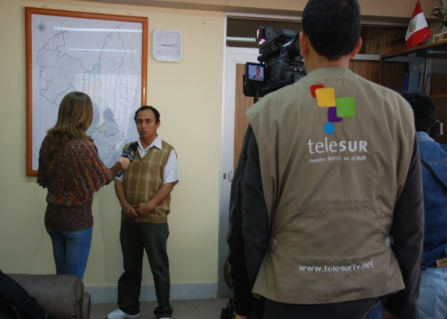 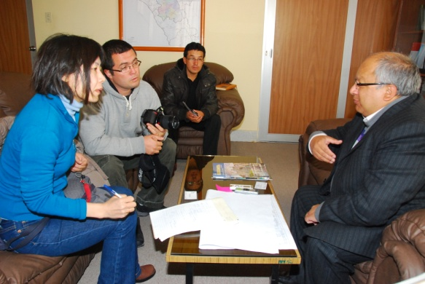

**Breve descripción de sus informes**:

El proyecto aurífero Conga de la empresa Yanacocha - Newmont amenaza desaparecer cuatro lagunas en una cabecera de cuenca del departamento (el Perú se divide en departamentos) de Cajamarca en el norte del país. Esto significa un fuerte ataque a la población campesina de la zona, la que se vería sin agua para continuar con sus actividades agropecuarias e inclusive sin agua no contaminada para beber. Los cajamarquinos saben que su futuro está en el desarrollo de la actividad agropecuaria.

Los antecedentes de la empresa Yanacocha en el Perú son nefastos: Ya mató la laguna Yanacocha y la convirtió en un forado seco. Un camión contratado por Yanacocha desparramó mercurio en el poblado Choropampa lo que produjo más de 1000 enfermos y la muerte del alcalde. También se han hecho públicos los tratos ilegales con el nefasto Montesinos (asesor de Fujimori) para corromper a la justicia y favorecer a la Newmont en la compra de Yanacocha.

El proyecto Conga pretende destruir dos lagunas de las alturas de Cajamarca para sacar oro de debajo de ellas y convertir otras dos lagunas en depósitos de desechos.

El ministerio del ambiente manifestó que en el *“tema del agua y la utilización de cuatro lagunas”*, que *“genera polémica y rechazo al proyecto en Cajamarca”*, el informe subraya que el Proyecto Conga *“transformará de manera significativa e irreversible la cabecera de cuenca, desapareciendo varios ecosistemas y fragmentando los restantes, de tal manera que los procesos, funciones, interacciones y servicios ambientales serán afectados de manera irreversible”*.

Ha renunciado el Viceministro de Gestión Ambiental, José de Echave.

El actual presidente Ollanta Humala, consciente de la realidad de Cajamarca, en su campaña presidencial prometió defender el agua contra el oro (video http://www.youtube.com/watch?v=GsxIqLvgO3g ).

Ahora, contra su convicción, contra sus promesas de campaña, contra la voluntad de la gran mayoría del departamento, contra la naturaleza, contra lo señalado por el ministerio del ambiente, pretende imponer el proyecto Conga, usando la represión para ello.

Es contra esto que se yergue el pueblo de Cajamarca a través de sus Frentes de Defensa, acompañado del ***Presidente Regional Gregorio Santos Guerrero*** y de sus alcaldes, todos ellos elegidos democráticamente.

Se han alzado voces de apoyo en la capital y en otras zonas del interior del país. Ha protestado la Confederación General de Trabajadores del Perú. Se anuncia varias movilizaciones en todo el país contra el proyecto minero Conga. Del exterior hemos recibido el apoyo de académicos de Estados Unidos, adhesiones de intelectuales e investigadores de diversos países del mundo, dijo Gregorio Santos.

Hacemos un llamado a nuestros hermanos y hermanas del Perú y de todo el mundo: Defendamos nuestra Madre Tierra que está atacada por la voracidad del gran capital. Defendamos las cuatro lagunas de las alturas de Cajamarca, defendamos el agua y la vida, acompañemos al combatiente pueblo de Cajamarca, indican analistas internacionales.

Pedimos que se pronuncien y se movilicen los diferentes gremios populares del Perú y del mundo, enfatizan.

**LA NOTICIA EN EL MUNDO**.

Esta mañana llegó hasta la oficina del Gobierno Regional de Cajamarca la Periodista Sumire Kunieda de el Diario Japonés The Mainichi Newspapers, para abordar la problemática ambiental en Cajamarca.

Vicepresidente Dr. Cesar Aliaga Díaz, dejó entrever al medio japonés *“que las luchas del pueblo de Cajamarca son justas”, la minería no ha traído desarrollo para nuestro país; al contrario seguimos siendo una de las regiones más pobres*” del Perú.

El encargado de la Presidencia Regional, explicó al medio asiático los problemas que atraería al pueblo de Cajamarca, si se explota este proyecto minero, fundamentalmente la alteración radical del ecosistema, como escases de agua. *“Nosotros hemos llegado al gobierno para defender los intereses del pueblo y no de las trasnacionales, es por ello que con firmeza decimos CONGA NO VA”, dijo.*